Họ và tên: Nguyễn Thị Thanh Thảo
Lớp: 11_ĐH_TMĐT
MSSV: 1050070046
LAB04: KHẢO SÁT VÀ ĐÁNH GIÁ BỀ MẶT MẠNG BẰNG NMAP
Bài làm
Link youtube thực hiện: https://youtu.be/J4R8EeH5dio
Link Github:

Chuẩn bị môi trường
- Cài đặt Nmap
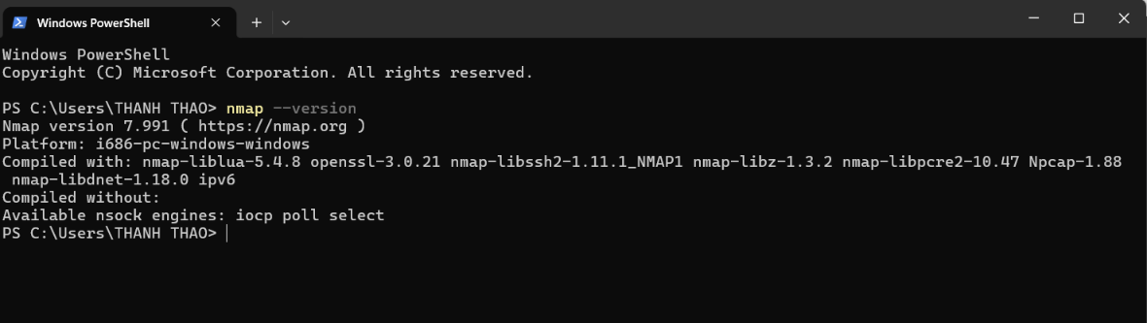
Hình 1: Lệnh kiểm tra Nmap trên Windows PowerShell

Kiểm tra địa chỉ IP Host only trên Windows
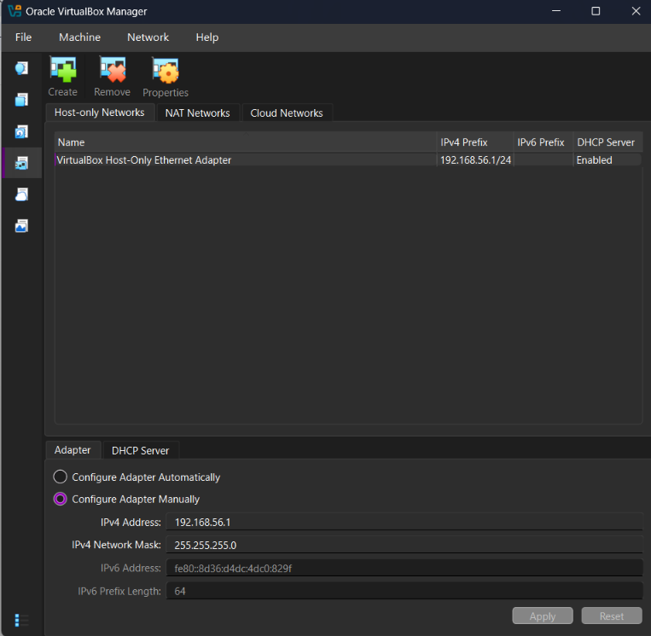
Hình 2. Mở VirtualBox và bảo đảm đã có một Host-Only Network
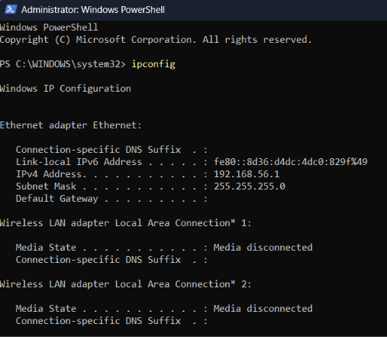
Hình 2.1 Kiểm tra IP các adapter trên Windows.
IPv4 Address. . . . . . . . . . . : 192.168.56.1
Subnet Mask . . . . . . . . . . . : 255.255.255.0
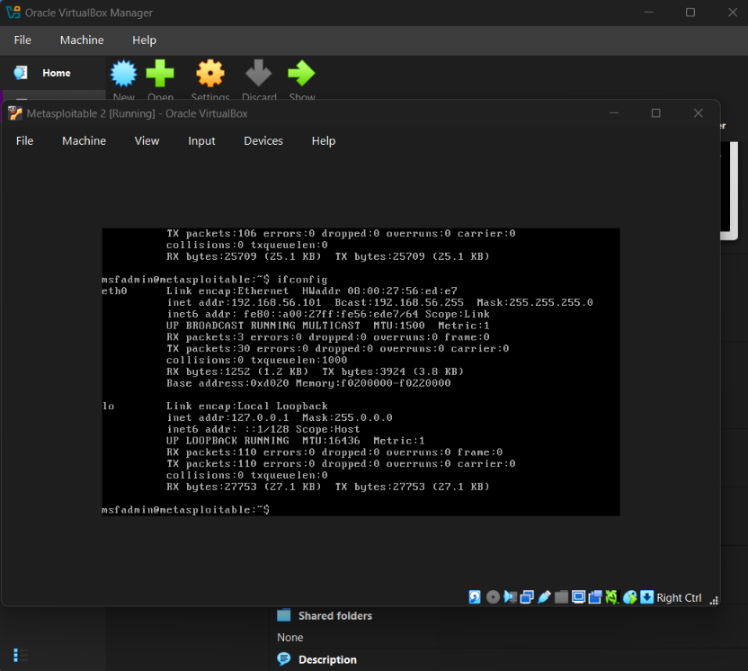
Hình 2.2 Kiểm tra IP trên Metasploitable 2
IPv4 Address (inet addr): 192.168.56.101
Subnet Mask (Mask): 255.255.255.0
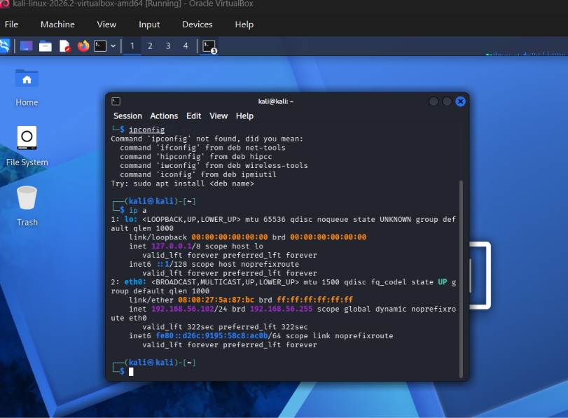
Hình 2.3. Kiểm tra IP trên Kali Linux
IPv4 Address: 192.168.56.102
Subnet Mask: 255.255.255.0 (Ký hiệu /24 sau IP tương ứng với Subnet Mask 255.255.255.0)

Cài đặt Nmap trên Kali Linux

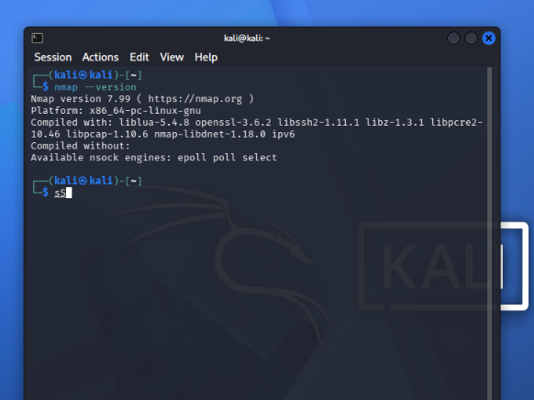
Hình 3. Cài đặt Nmap trên kali linux

Thiết lập Host-Only trong VirtualBox

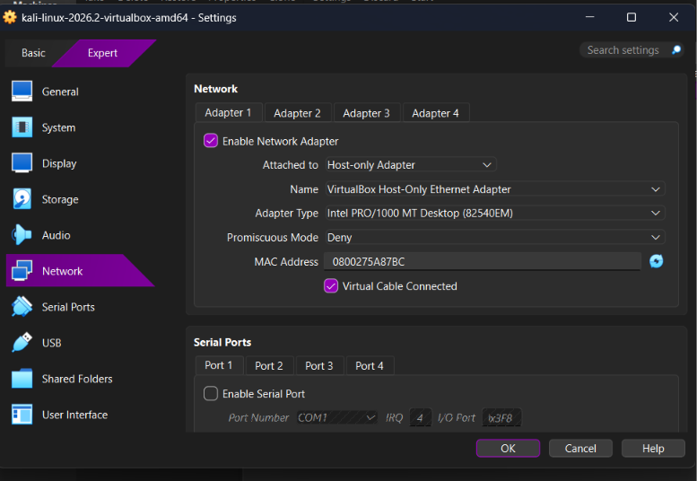
Hình 4.1. Kiểm tra cấu hình Network của Kali Linux
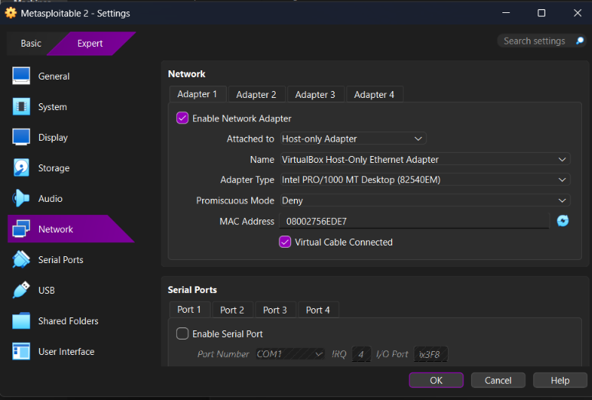
Hình 4.2. Kiểm tra cấu hình Network của Metasploitable 2
- Bảng IP thật của từng máy
Thiết bị | IP thực tế | Subnet | Ghi chú
Windows Host | 192.168.56.1 | 255.255.255.0 | VirtualBox Host-Only adapter
Kali VM | 192.168.56.102 | 255.255.255.0 | Máy quét
Metasploitable 2 | 192.168.56.101 | 255.255.255.0 | Máy đích

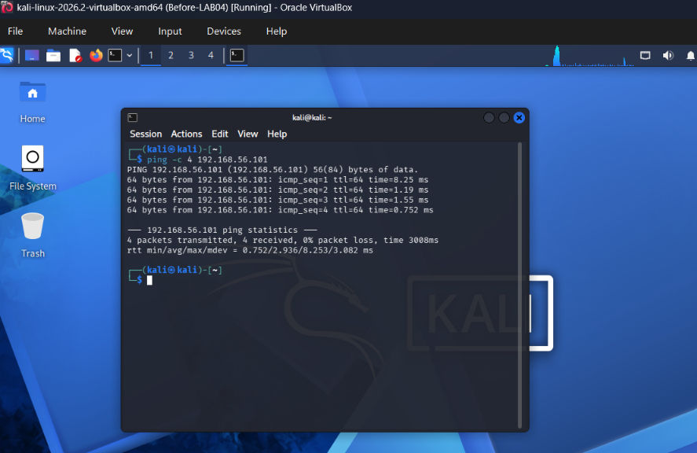
Hình 4.3. Kiểm tra kết nối trước khi quét

Tình huống giả lập

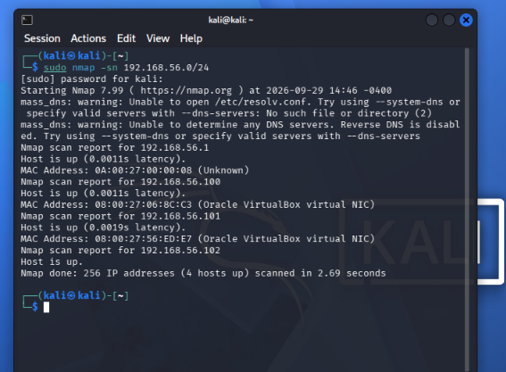
Hình 5.1. Host discover trong mạng Host-only

STT | IP phát hiện | MAC/Vendor | Vai trò suy đoán | Bằng chứng
1 | 192.168.56.1 | 0A:00:27:00:00:08 (Unknown) | VirtualBox Host Adapter (Máy thật Windows) | Hình 5.1
2 | 192.168.56.100 | 08:00:27:06:8C:C3 (Oracle VirtualBox virtual NIC) | Dịch vụ VirtualBox DHCP Server | Hình 5.1
3 | 192.168.56.101 | 08:00:27:56:ED:E7 (Oracle VirtualBox virtual NIC) | Máy mục tiêu Metasploitable 2 VM | Hình 5.1
4 | 192.168.56.102 | (Không có - do là chính máy quét) | Máy quét Kali Linux VM | Hình 5.1

Khảo sát cổng TCP và so sánh kỹ thuật quét

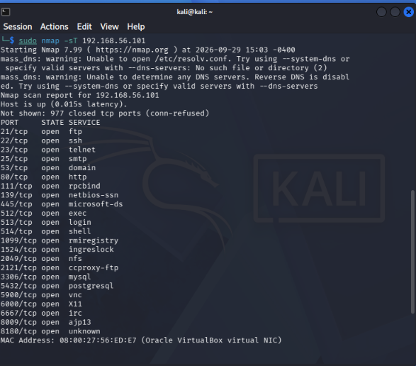
Hình 6.1. TCP Connect scan.

- Thống kê số lượng cổng (Ghi báo cáo):
- Số cổng Open (Mở): 23 cổng (Đếm trực tiếp từ danh sách từ 21/tcp đến 8180/tcp).
- Số cổng Closed (Đóng): 977 cổng (Dòng Not shown: 977 closed tcp ports).
- Số cổng Filtered (Bị chặn): 0 cổng
- Chọn 3 cổng open tiêu biểu và dịch vụ suy đoán
Cổng / Giao thức | Trạng thái | Dịch vụ Nmap suy đoán
21/tcp | Open | ftp
22/tcp | Open | ssh
80/tcp | Open | http
- Nhận xét lý do -sT không cần quyền root
- Kỹ thuật -sT (TCP Connect scan) sử dụng hàm gọi hệ thống connect() tiêu chuẩn do chính hệ điều hành Linux cung cấp để thiết lập một kết nối TCP hoàn chỉnh (đầy đủ bắt tay 3 bước: SYN $→$ SYN/ACK $→$ ACK). Vì hệ điều hành tự đảm nhận việc gửi/nhận gói tin nên ứng dụng người dùng không cần quyền đặc biệt.
- Trong khi đó, kỹ thuật -sS (SYN scan / Stealth scan) yêu cầu Nmap phải tự tay tạo ra các gói tin thô (raw packets) ở tầng mạng để chỉ gửi duy nhất gói SYN mà không hoàn tất bắt tay 3 bước (nhằm tránh bị ghi log). Việc can thiệp và phát gói tin thô ở cấp độ phần cứng/card mạng đòi hỏi phải có quyền quản trị cao nhất (root / sudo).
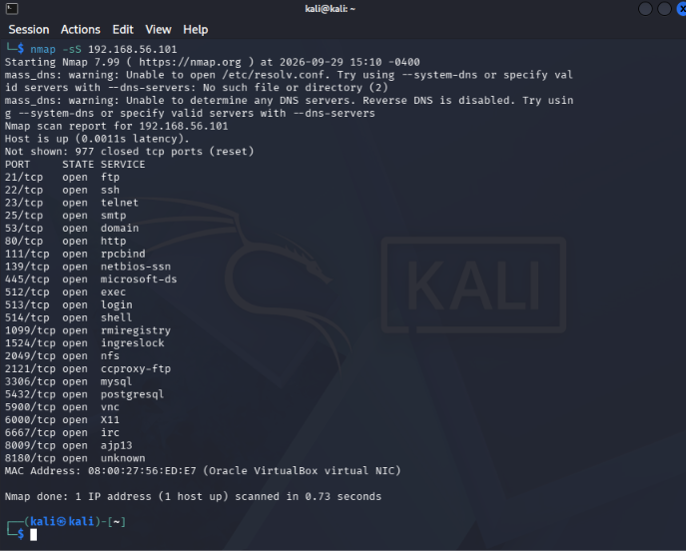
Hình 6.2. SYN scan - cần sudo/root hoặc quyền tương đương.

Tiêu chí | -sT | -sS | Nhận xét của sinh viên
Cổng open | 23 | 23 | Cả hai kỹ thuật đều phát hiện chính xác cùng số lượng 23 cổng đang mở.
Cổng closed | 977 | 977 | Số lượng cổng đóng phát hiện được là như nhau (977 cổng).
Cổng filtered | 0 | 0 | Không có cổng nào bị chặn bởi firewall trong môi trường lab.
Thời gian quét | -2.69s – 3s | 0.73s | -sS quét nhanh hơn rõ rệt (0.73s so với ~2.69s) do không tốn thời gian hoàn tất bắt tay 3 bước TCP.
Quyền cần thiết | Người dùng thường (User) | Root / Sudo (raw packet) | -sT dùng API socket tiêu chuẩn nên không cần sudo; -sS bắt buộc cần quyền sudo để tạo gói tin thô (raw packet).

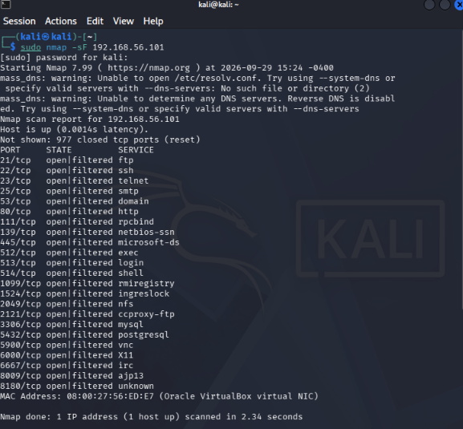
Hình 6.3. FIN scan
.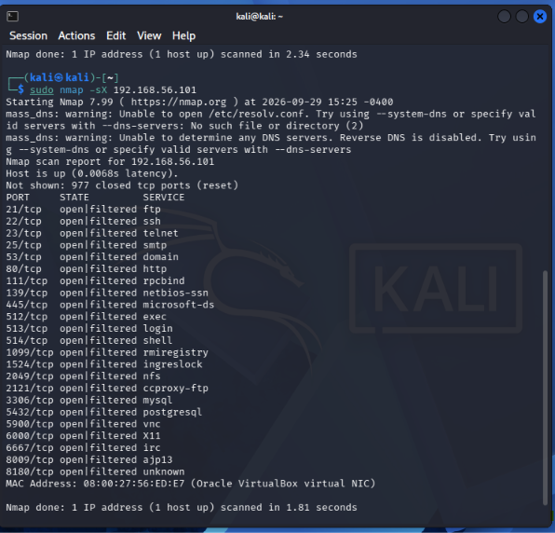
Hình 6.4. Xmas scan.
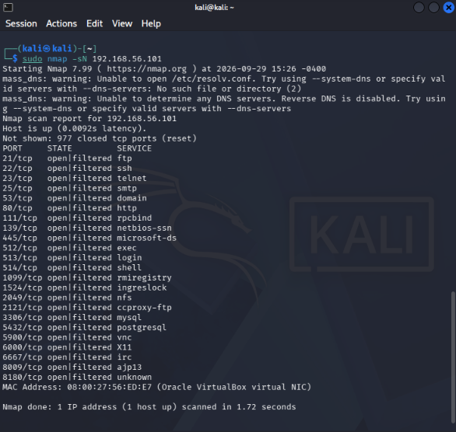
Hình 6.5. NULL scan.
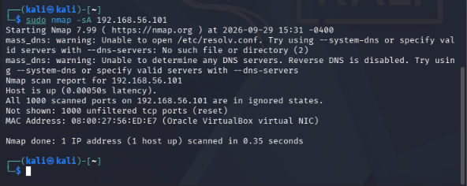
Hình 6.6. ACK scan.

1. So sánh kết quả ACK scan (-sA) với SYN scan (-sS):
- SYN scan (-sS): Giúp XÁC ĐỊNH TRẠNG THÁI CỔNG (mở hay đóng). Kết quả chỉ ra rõ ràng 23 cổng open và 977 cổng closed.
- ACK scan (-sA): KHÔNG THỂ xác định cổng open hay closed, mà chỉ dùng để kiểm tra sự tồn tại của Firewall (bộ lọc gói tin). Kết quả báo toàn bộ 1000 cổng đều là unfiltered.
2. Giải thích ý nghĩa của trạng thái "unfiltered":
- Trạng thái unfiltered nghĩa là gói tin ACK do Nmap gửi đi đã xuyên qua thành công (không bị bộ lọc/firewall chặn) và chạm tới máy đích Metasploitable 2.
- Máy đích nhận được gói ACK bất thường (do chưa hề có kết nối trước đó) nên đã phản hồi lại bằng gói RST (Reset).
- Khi Nmap nhận được gói RST, nó khẳng định đường truyền đến cổng đó không bị Firewall chặn (Firewall không bị cản/drop gói tin), nhưng không thể biết cổng đó đang open hay closed.

Quét UDP có kiểm soát

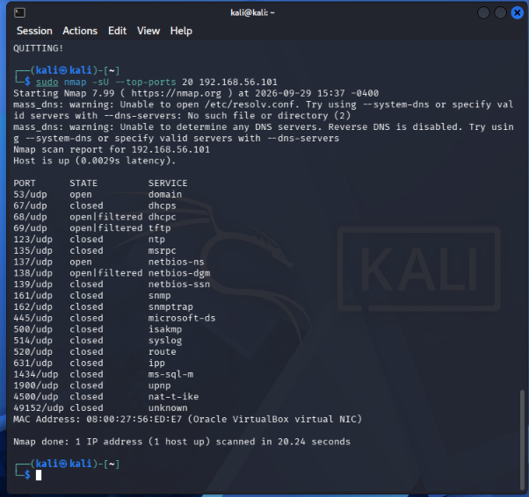
Hình 7.1. Quét 20 cổng UDP phổ biến.
Cổng UDP | Trạng thái | Dịch vụ | Giải thích/quan sát
53/udp | open | domain | Dịch vụ DNS (Domain Name System). Máy đích phản hồi lại gói tin UDP thành công nên khẳng định cổng đang mở.
68/udp | open|filtered | dhcpc | Dịch vụ DHCP Client. Nmap gửi gói UDP nhưng máy đích im lặng (không nhận được phản hồi ICMP Port Unreachable nên không thể phân biệt cổng mở hay bị bộ lọc chặn).
67/udp | closed | dhcps | Dịch vụ DHCP Server. Cổng đóng do máy đích phản hồi lại gói tin báo lỗi ICMP Port Unreachable (Type 3, Code 3).

Nhận diện dịch vụ và hệ điều hành
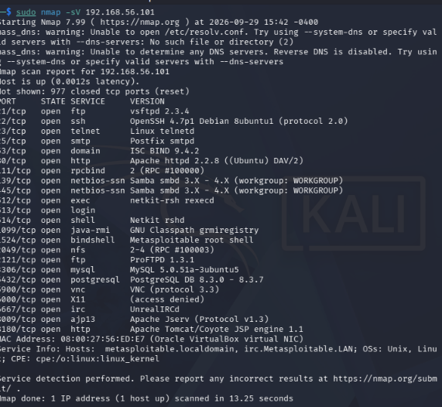
Hình 8.1. Nhận diện phiên bản dịch vụ.

Port | Protocol | Service | Version Nmap phát hiện | Ghi chú rủi ro
21 | tcp | ftp | vsftpd 2.3.4 | Rất nguy hiểm (High Risk): Phiên bản chứa backdoor nổi tiếng (CVE-2011-2523) cho phép chiếm quyền root từ xa.
22 | tcp | ssh | OpenSSH 4.7p1 Debian 8ubuntu1 (protocol 2.0) | Phiên bản OpenSSH cũ, tồn tại các lỗ hổng tràn bộ nhớ đệm và dò quét tài khoản (User Enumeration).
80 | tcp | http | Apache httpd 2.2.8 ((Ubuntu) DAV/2) | Web server phiên bản lỗi thời, hỗ trợ WebDAV dễ bị khai thác tải file trái phép hoặc tấn công Web (SQLi, XSS).
445 | tcp | smb | Samba smbd 3.X - 4.X (workgroup: WORKGROUP) | Dịch vụ chia sẻ file Samba phiên bản cũ, dễ bị khai thác chiếm quyền thực thi mã từ xa (RCE) qua lỗ hổng Trans2open/Usermap script.
3306 | tcp | mysql | MySQL 5.0.51a-3ubuntu5 | Cơ sở dữ liệu MySQL cấu hình mặc định kém an toàn, dễ bị tấn công dò vét mật khẩu (Brute Force) tài khoản root.

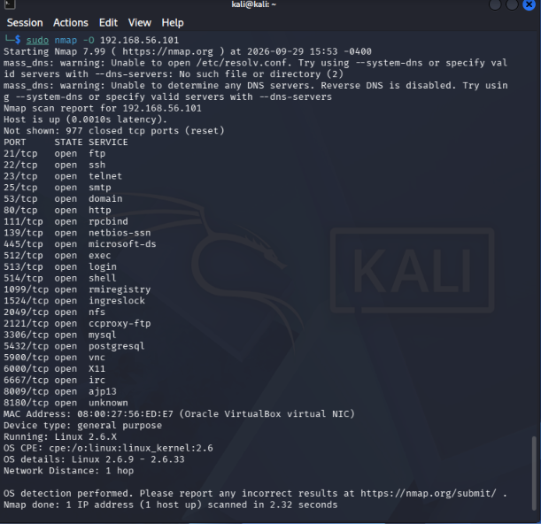
Hình 8.2. Fingerprinting hệ điều hành.
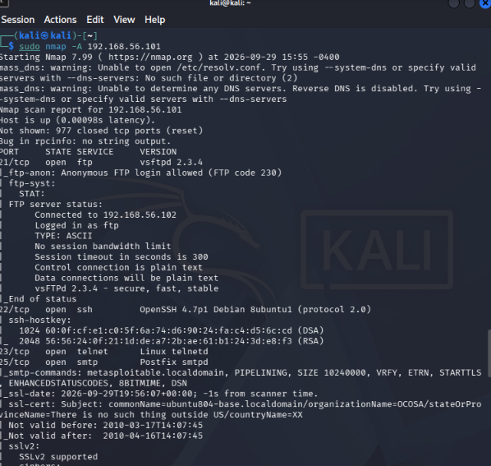
Hình 8.3a. Aggressive scan tổng hợp.
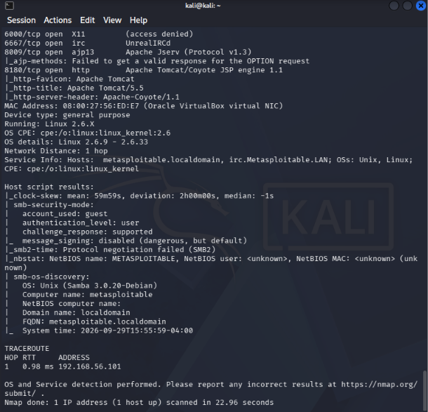
Hình 8.3b. Aggressive scan tổng hợp.

NSE - kiểm tra thông tin và lỗ hổng SMB trong lab
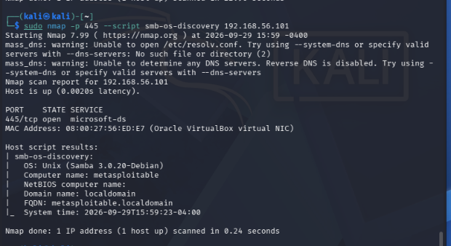
Hình 9.1. smb-os-discovery trên cổng 445.
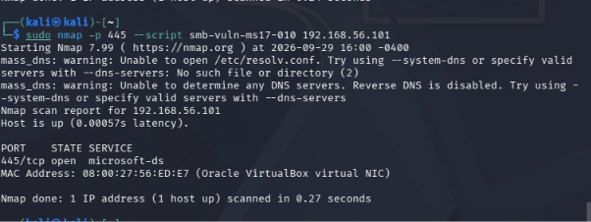
Hình 9.2. NSE kiểm tra MS17-010.

10.Xuất kết quả và tạo hồ sơ bằng chứng
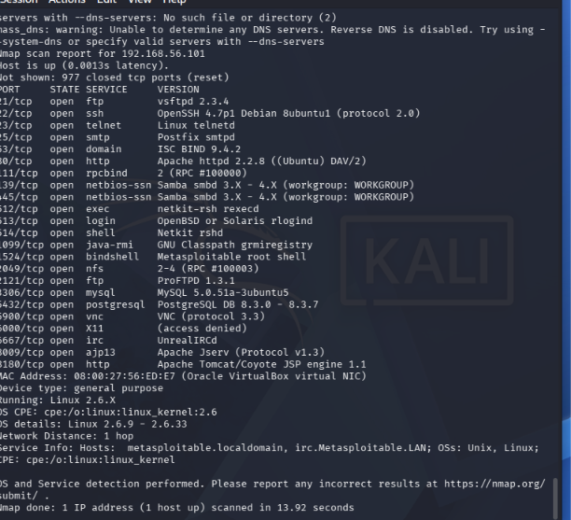
Hình 10.1. Xuất kết quả dạng văn bản.
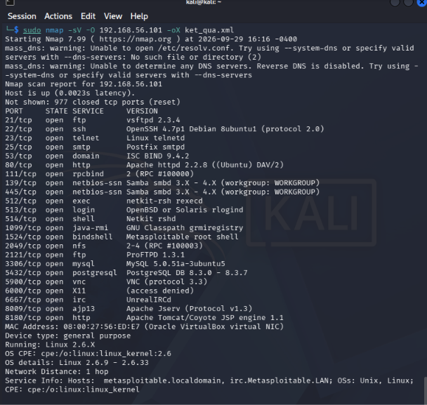
Hình 10.2. Xuất kết quả dạng XML.
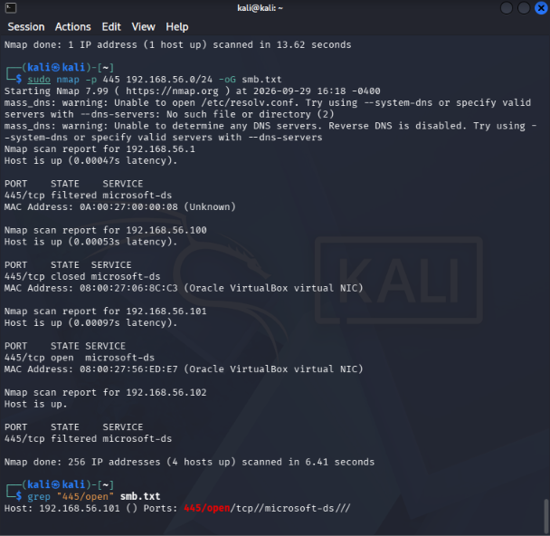
Hình 10.3. Xuất grepable và lọc cổng 445 trên Kali.
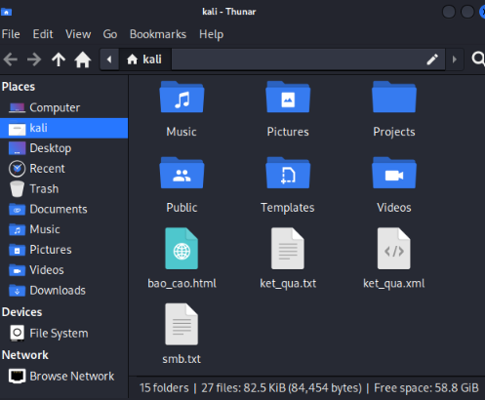
Hình 10.4. Kết quả 4 file xuất

